一、配置演示大屏所用数据表结构如下
province_person
人口 | 省份
province_count | province
city_person
人口 | 城市 | 省份
city_count | city | province_id

二、配置各chart图

2.1仪表盘配置
单击天添加模组，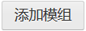，每添加一个模组，增加一个数据体系，如下图
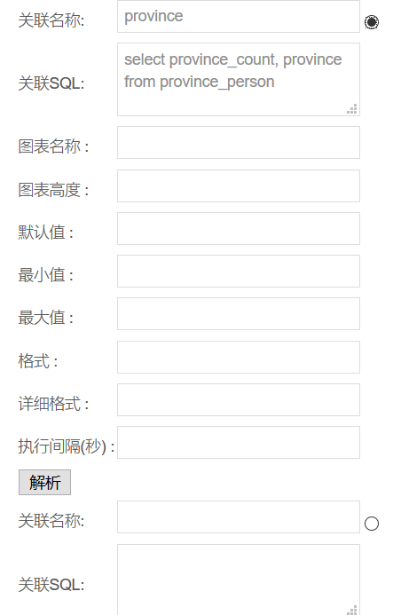
关联名称:指定需要跟其他chart图联动的唯一key标识，后面选中表示这是默认联动，图表初始化显示的数据
关联SQL:查询数据的 sql语句
其他：根据chart图需要自定义配置，非必填

单击解析，执行sql解析，返回查询字段，选择数据字段
联动sql配置：
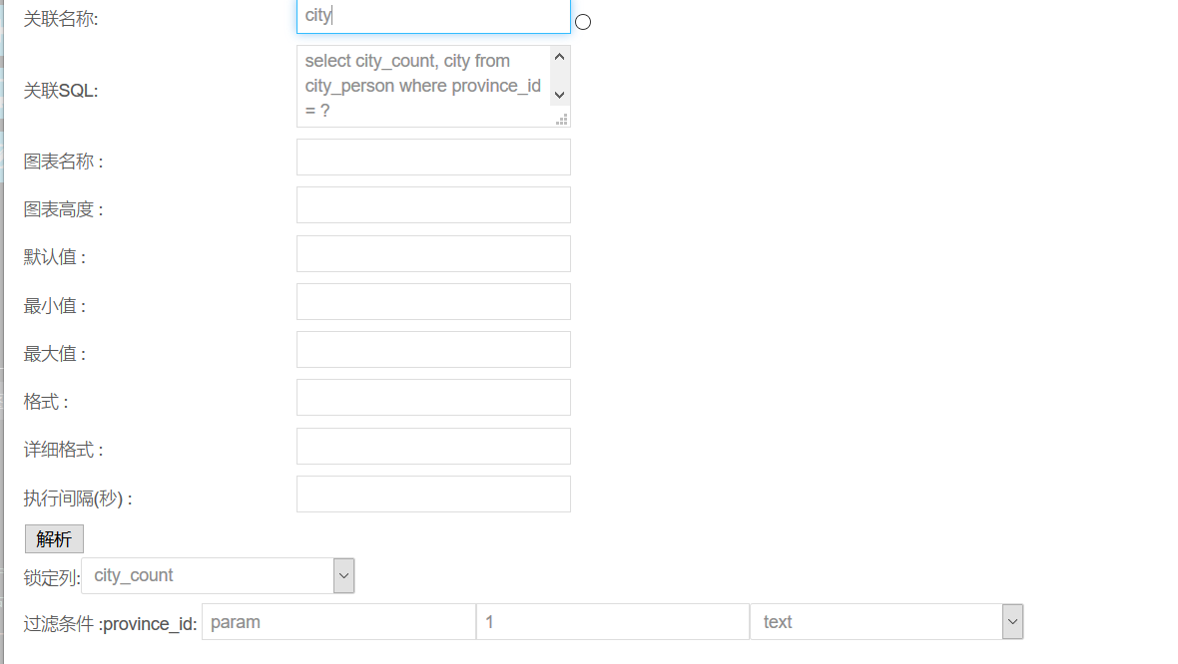
联动的sql是带where查询条件的语句，详细参考查询条件配置。单击保存，显示默认数据如下所示
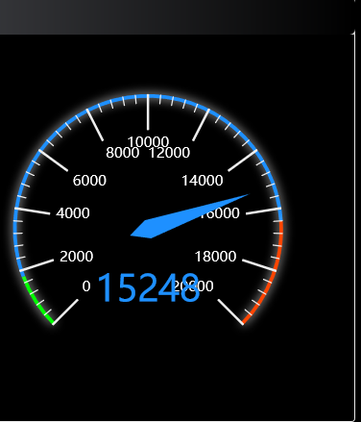

2.2饼图、柱状图、折线图的配置
单击天添加模组，，每添加一个模组，增加一个数据体系，如下图
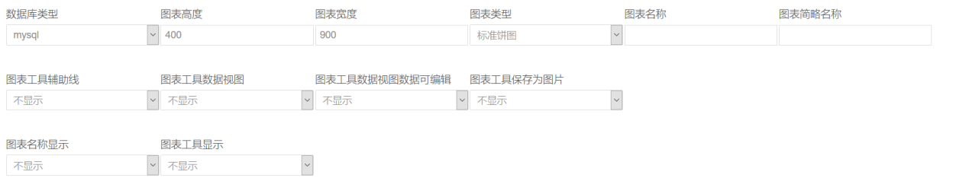
模组上方选择条件，可根据图表所需自行选择。
输入联动名称、联动SQL后，单击解析按钮，如下所示
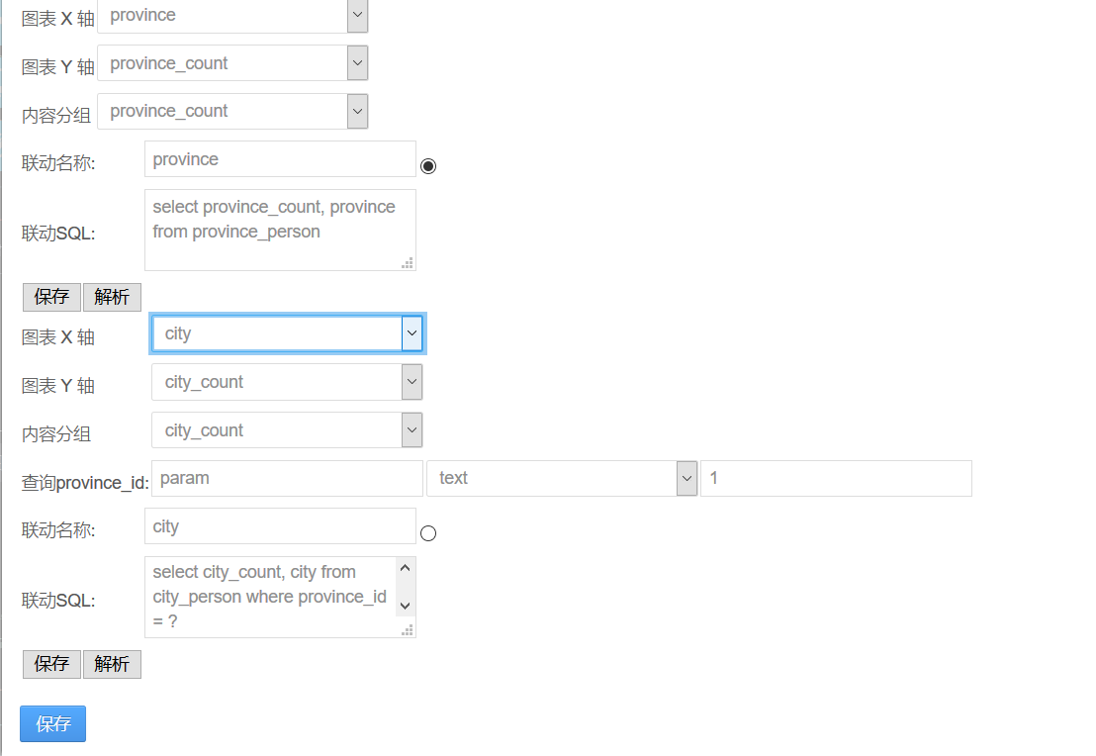
解析后选择，x、y、series需要显示的字段列
条件联动详细配置参考查询条件配置。保存后显示默认数据如下图所示
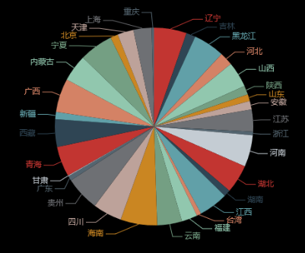
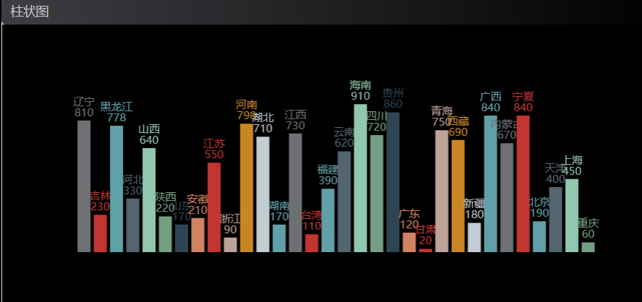
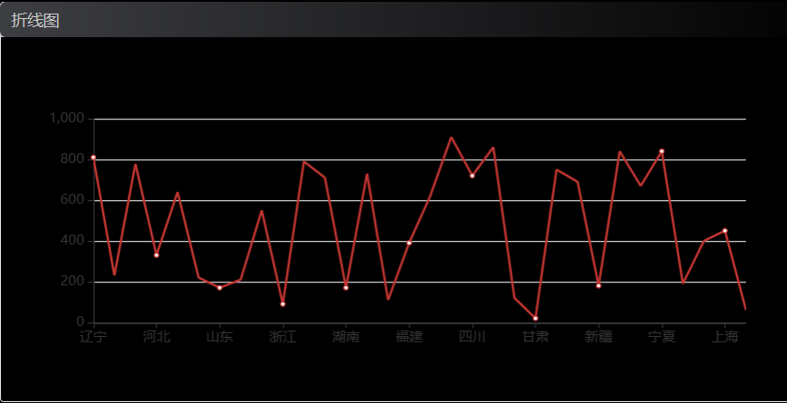

2.3漏斗图配置
添加模组解析后如下所示，选择显示名称字段和显示数值。
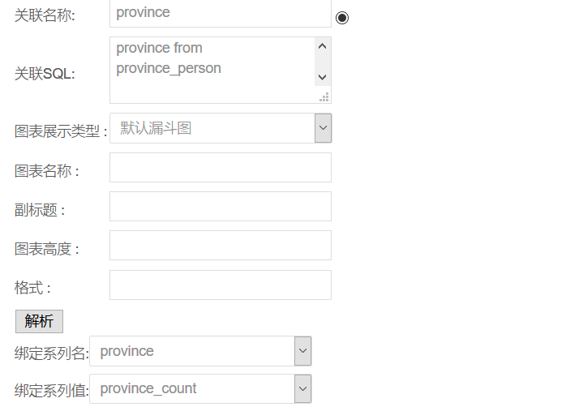
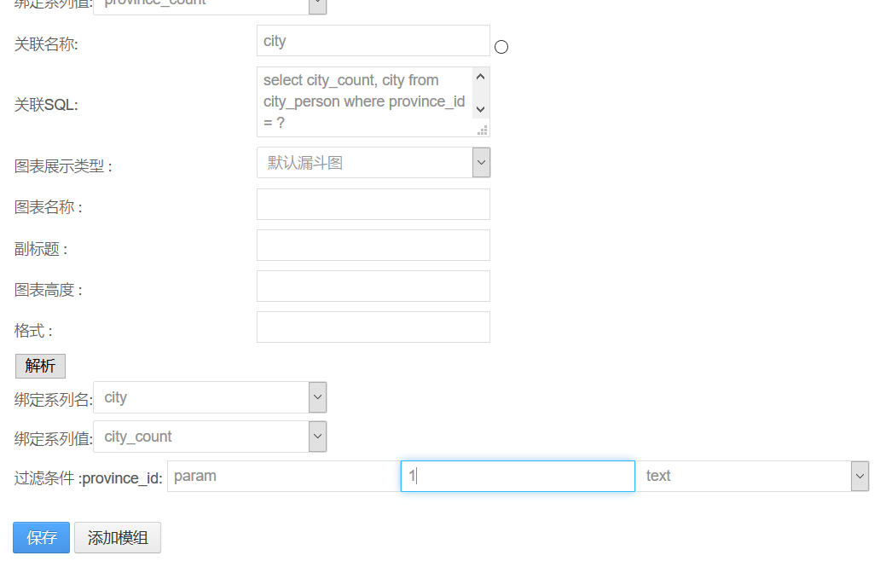
条件联动详细配置参考查询条件配置。保存后显示默认数据如下图所示
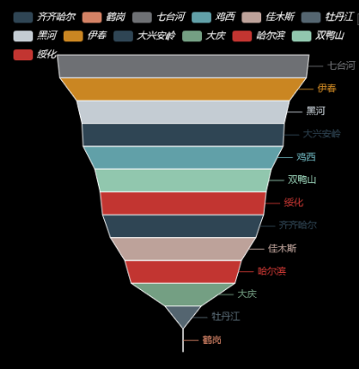

2.4Grid配置
添加模组后输入联动SQL解析后如下如
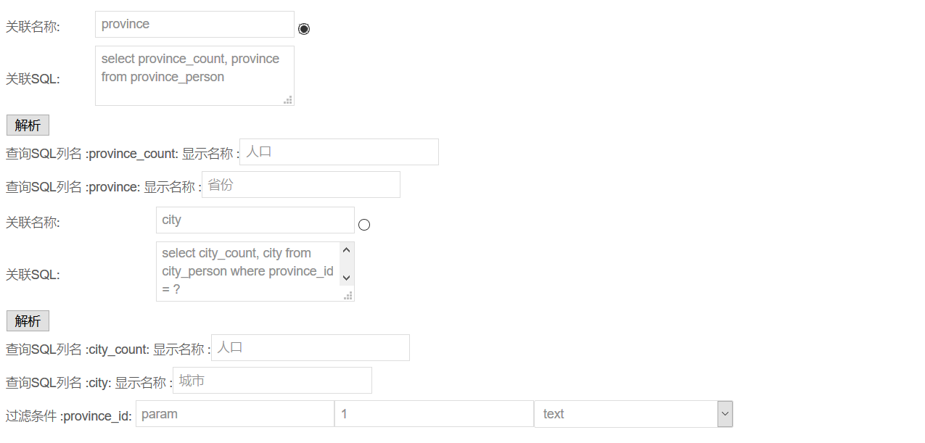
显示名称：自定义显示表头名称
条件联动详细配置参考查询条件配置。保存后显示默认数据如下图所示
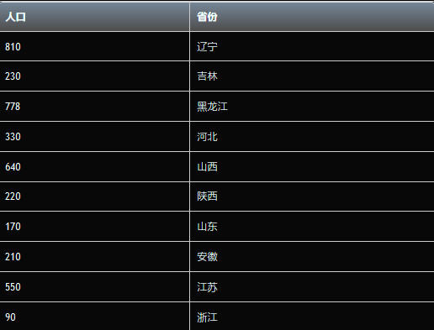

2.5联动chart配置
此处使用的map chart联动其他chart
配置如下
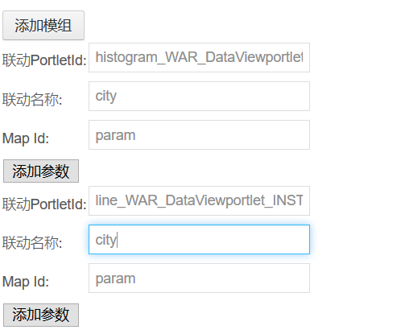
根据所需联动chart图数量添加模组：
Portletid:需要联动的 portletid
联动名称:需要联动chart图所配置的，联动唯一标识key
Map Id:需要联动传参唯一key
如果获取portlerId 参考 获取portletid

三、查询条件配置
带查询条件的sql解析后如下所示
在填写的查询字段后面填写传参唯一key(param)，以及默认值(1)，选择查询字段格式

四、获取portletid
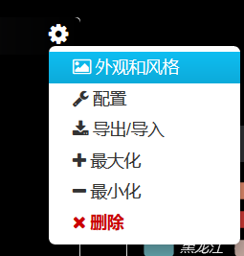
选择外观和风格
